Муниципальное общеобразовательное учреждение «Средняя общеобразовательная школа №6 города Вологды имени Пименова Ивана Ивановича»
Учитель начальных классов Смирнова Вера Николаевна, высшая категория

Предмет: окружающий мир

Тема: Свойства почвы и её охрана

Тип урока: открытие нового знания

Цель: сформировать у детей представление о понятии почвы, ее составе, почвообразующих факторах, значении и охраны почв.
Задачи урока: - развивать умение проверять и контролировать работу;
- развивать умение соединять теоретический материал с
практической деятельностью;
- воспитывать сотрудничество, интерес к предмету,
самостоятельность.

Формы работы: фронтальная, парная, групповая

Оборудование: учебник «Окружающий мир» для 3 класса УМК «Планета Знаний», тетрадь на печатной основе «Окружающий мир» для 3 класса, карточки с заданиями, наглядность для составления кластера на доске.

Метапредметные планируемые результаты:

Познавательные УУД : формирование умений рассуждать, сравнивать, обобщать, находить общие и отличительные признаки, делать выводы, умение работать с научным текстом.
Коммуникативные УУД: формирование умений воспринимать текст с учетом учебной задачи, умение работать в группах, в парах.
Регулятивные УУД: формирование умений оценивать свою деятельность, работать по плану, научить строить прогнозы, обобщать факты и делать выводы, формулировать суждения научить устанавливать связи, различать причину и следствие.

Личностные УУД : проявление интереса к учебному материалу, осознание обучающими ценности изучаемого предмета и совместной учебной деятельности, способности к самооценке

Ход урока:
1.Организационный этап

Окружающий нас мир интересно познавать,
его тайны и загадки все готовы разгадать.

2.Проверка домашнего задания, воспроизведение и коррекция знаний, навыков, умений учащихся, необходимых для решения поставленных задач.

Откройте маршрутный лист на стр.24-25.

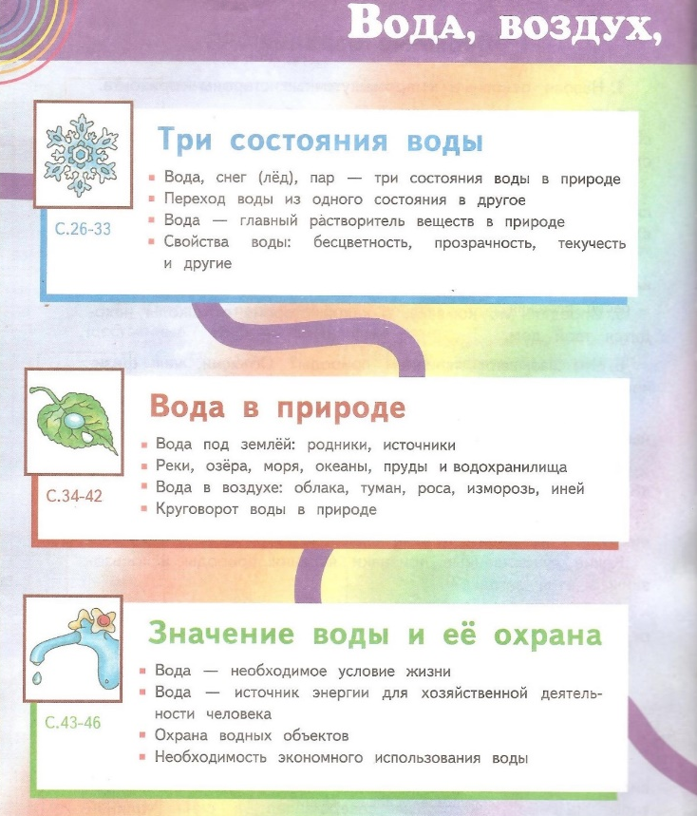 | 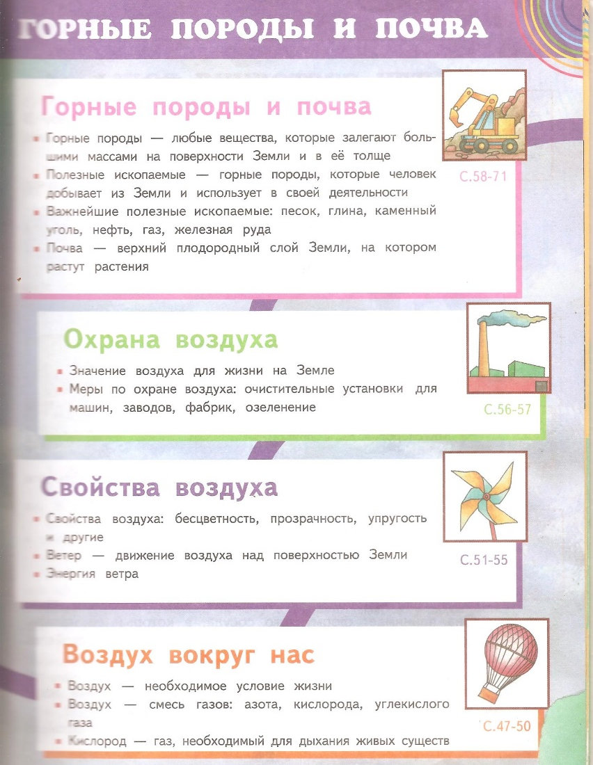

-Какой раздел мы изучаем?
-Вода, воздух, горные породы и почва.
-Назовите по порядку темы этого раздела.

-Три состояния воды,
- Вода в природе,
- Значение воды и её охрана,
- Воздух вокруг нас,
- Свойства воздуха,
- Охрана воздуха,
-Горные породы

-Прочитайте в теме «Горные породы» что мы изучали на прошлом уроке.
-Полезные ископаемые - горные породы, которые человек добывает из Земли и использует в своей деятельности. Важнейшие полезные ископаемые: песок, глина, каменный уголь, нефть, газ, железная руда.

-Начнём с проверки домашнего задания.
-У вас на столе карточка со словами. Прочитайте их.

….нефть …гранит … песок
… природный газ …шахта … карьер
…геологи … глина …торф
… горные породы

-Послушайте мои высказывания и поставьте его номер вместо точек.
(У детей с ОВЗ текст перед глазами )

1.Это полезное ископаемое используют для производства стекла.(песок)
2.Из этого полезного ископаемого сооружают опоры мостов, памятники.(гранит)
3. Это полезное ископаемое топливо и удобрение.(торф)
4.На этом полезном ископаемом работают котельные нашего села Молочное (прир.газ)
5.Это полезное ископаемое используют на заводе «Керамос «в г. Соколе Вологодской области для производства посуды.(глина)
6.Эта разработка полезного ископаемого похожа на огромный подземный завод.(шахта)
7.Жидкое горючее (нефть)
8.Как называется профессия людей, которые находят месторождения полезных ископаемых(геологи)
9.Если полезные ископаемые залегают неглубоко под землёй, то люди роют громадные ямы. Эти ямы называются…(карьеры)
10.Различные вещества, которые залегают на поверхности и в толще земли большими массами называются…(горные породы)

-Проверяем по эталону совпадение слов с номером.

7 нефть 2 гранит 1 песок
4 природный газ 6 шахта 9 карьер
8 геологи 5 глина 3 торф
10 горные породы

-Поднимите руку, кто работу выполнил без ошибок. Вы получаете «5».
-Поднимите руку, у кого 1-2 ошибки. Вам –«4».
-Какое слово не совпало с №. Выполняется работа над ошибками.
-У вас есть время до проверочной работы ещё поработать с этой темой.
-Ребята, что будет дальше происходить с горными породами, если их не найдут геологи?
-Выслушиваются ответы детей.
-Наши мнения разделились, попробуем на уроке найти ответ на этот вопрос.

3. Постановка цели и задач урока. (Тема, цель и план урока записаны на доске)
- Назовите тему урока.
-Почва.
- Откройте стр.68.
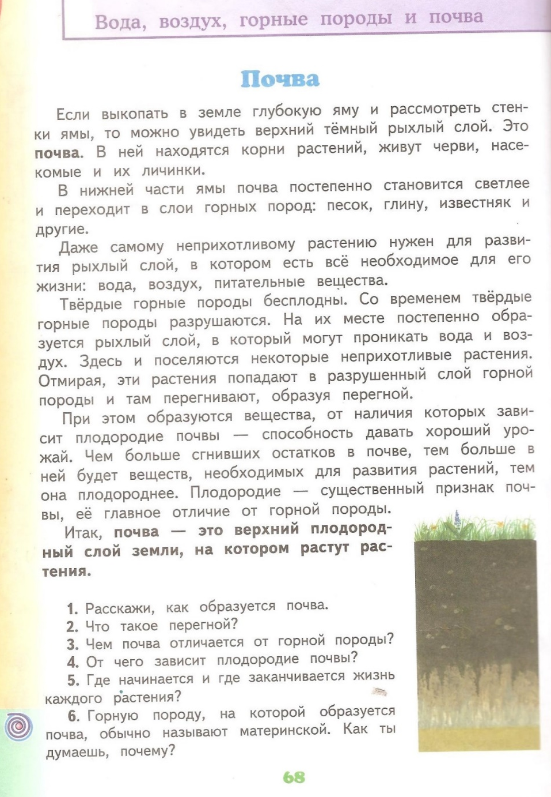
Какая цель нашего урока?
-Узнать что такое почва

Составим план урока.
-Прочитайте 1 вопрос на стр. 68
- Расскажите, как образуется почва?
-Итак,1 задача урока…
Выяснить, как образуется почва.
-Прочитайте заголовок на стр.69

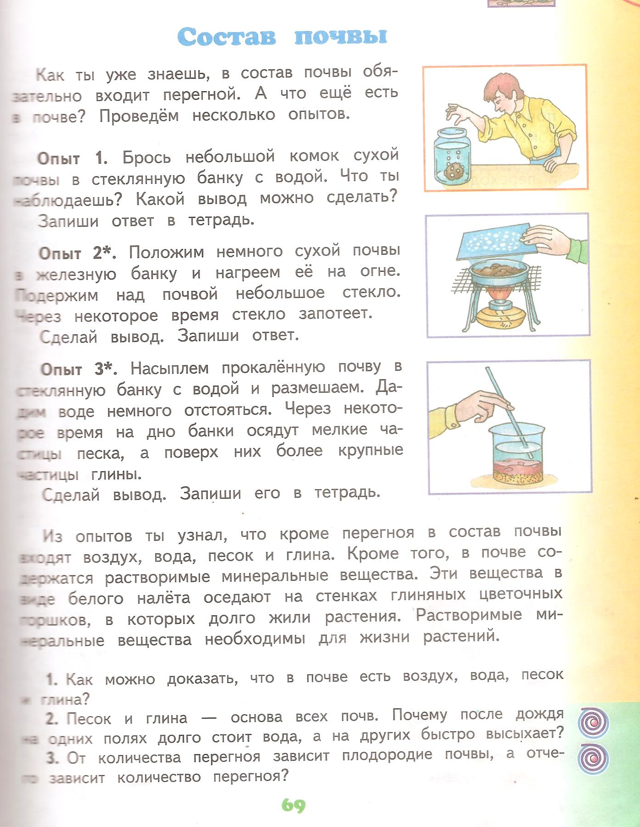
Состав почвы
-Итак, наша 2 задача…
Пронаблюдать, что входит в состав почвы.
-Прочитайте заголовок на стр.71.

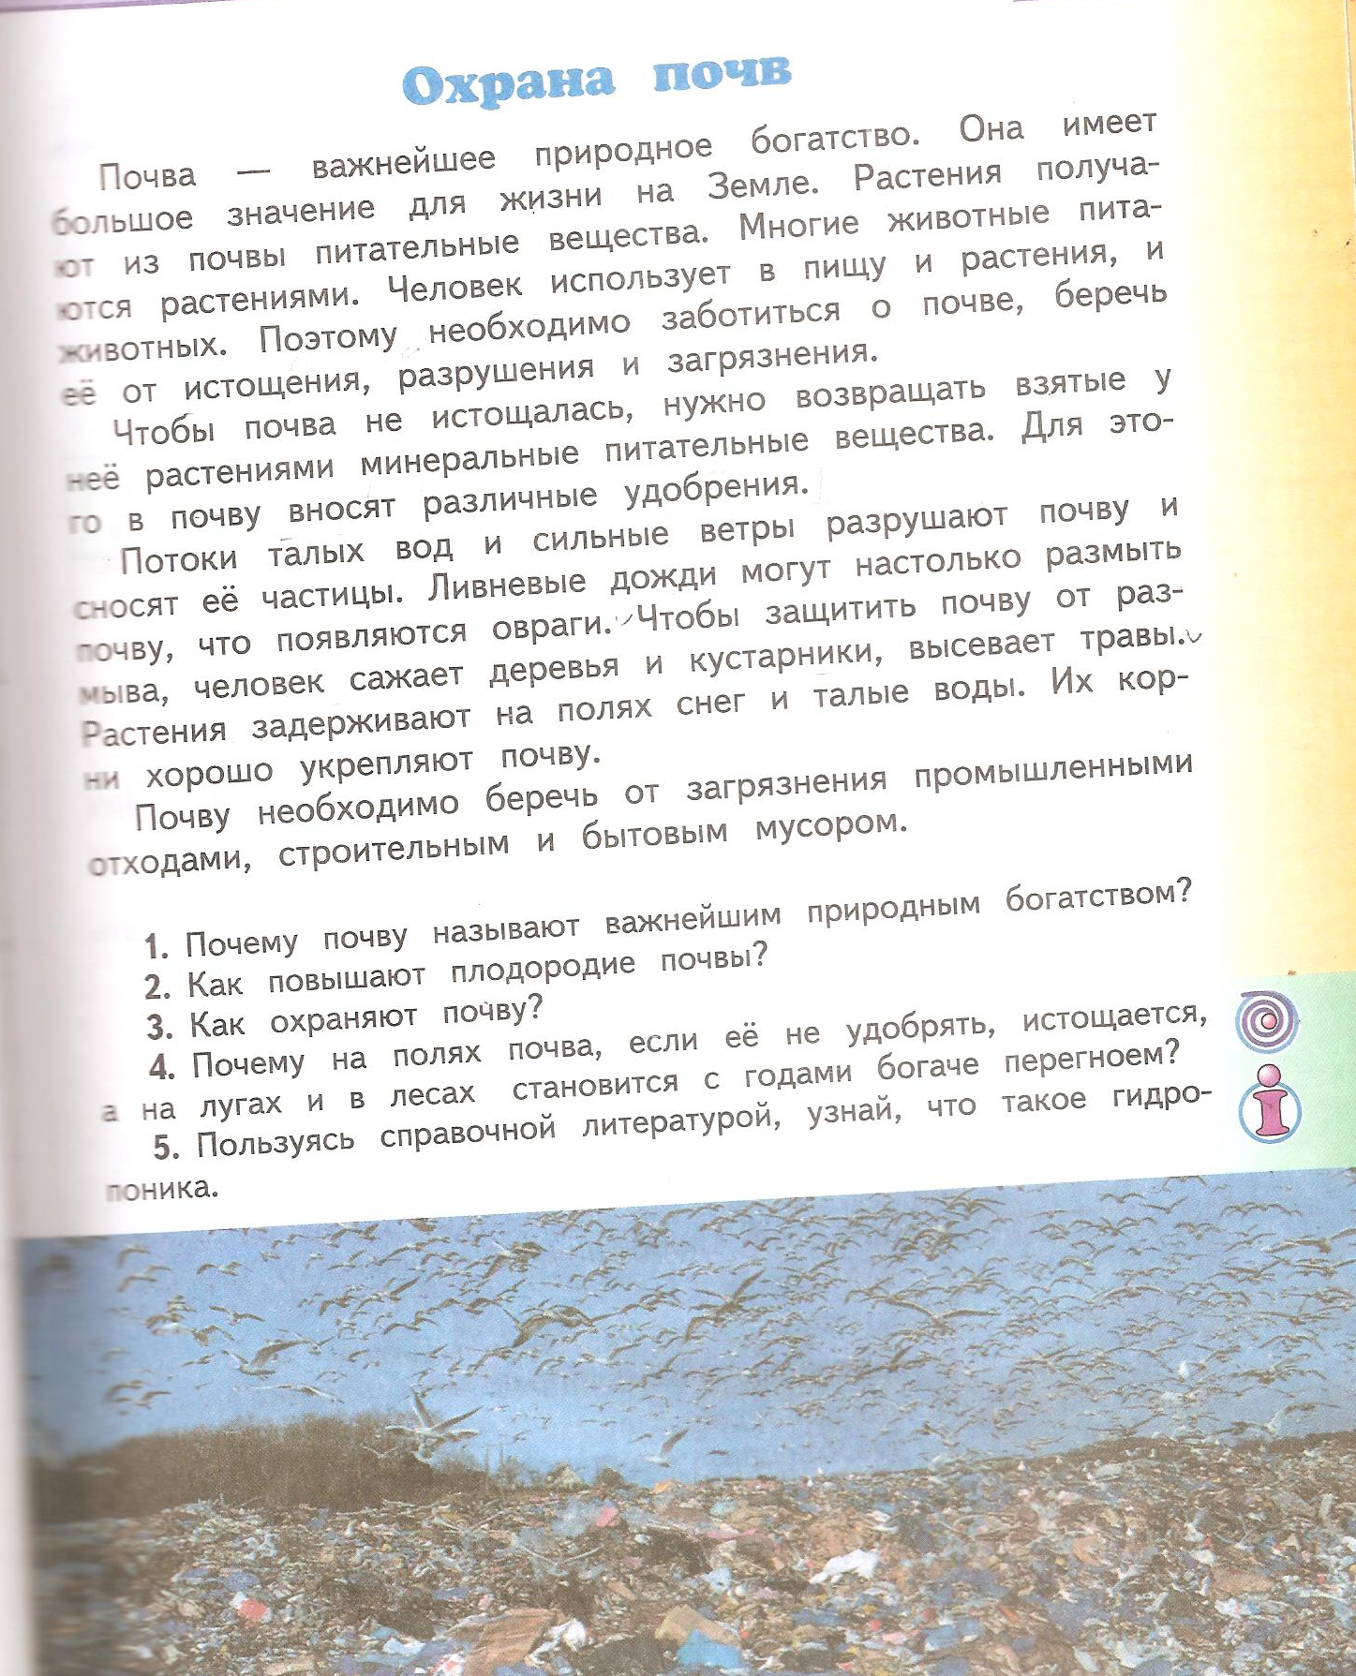

Охрана почв
-Итак, наша 3 задача…
Определить меры по охране почвы

4.Актуализация знаний (для подготовки к новой теме). Мотивация учебной деятельности.
-А что вы знаете о почве?
- Выслушиваются ответы ребят.
-Ребята, как вы считаете, достаточно ли глубокие и точные у нас знания о почве? Много ли мы знаем?
-Дети отвечают на поставленные вопросы.
-Отметьте себе на волшебной линеечке ваш уровень знаний о почве на данный момент.

Физминутка
https://www.prodlenka.org/metodicheskie-razrabotki/81145-fizkultminutki-i-palchikovye-igry-o-hlebe
Ух, ты, семечко-зерно
(руки в стороны)
Ляжешь в борозду на дно! (присед)
Ты, не бойся, золотое
(руки к лицу)
Ничего что там темно, (присед)
К свету, к солнцу, из земли
(руки вверх в приседе)
Ты, росток скорей пошли, (встать)
Как весною, в ранний час (повороты)
Семена взошли у нас (повороты)
Вышли к солнышку из тьмы (потянуться)
Здравствуй, солнце, это мы.
-Будем работать по нашему плану.
-Прочитайте 1 задачу
Выяснить, как образуется почва.
Послушайте сообщения учеников

1 ученик. Землю всегда называют кормилицей. Растут на земле леса, дают урожай поля, сады и огороды.
Земля – тарелка, что положишь, то и возьмёшь. Земля кормит людей, как мать детей.- такова народная мудрость.

2 ученик Есть у слова «земля ещё одно значение. Называют её «чудесной кладовой». Положишь горсточку зерна- получишь 100 горстей. Спрячешь1 картофелину- выкопаешь 10. Крошечное семечко превратится в огромный арбуз. Тоненький росток в чудесный цветок. Это не сказка.

Учитель: Ударами от земли можно добиться только пыли, но не жатвы. О земле нужно заботиться, тогда и будет хороший урожай. Земля, кормилица, чудесная кладовая…а правильно назвать землю на которой растут растения- почва.
-Если выкопать в земле яму и посмотреть на стенки ямы, мы увидим примерно такую картинку.
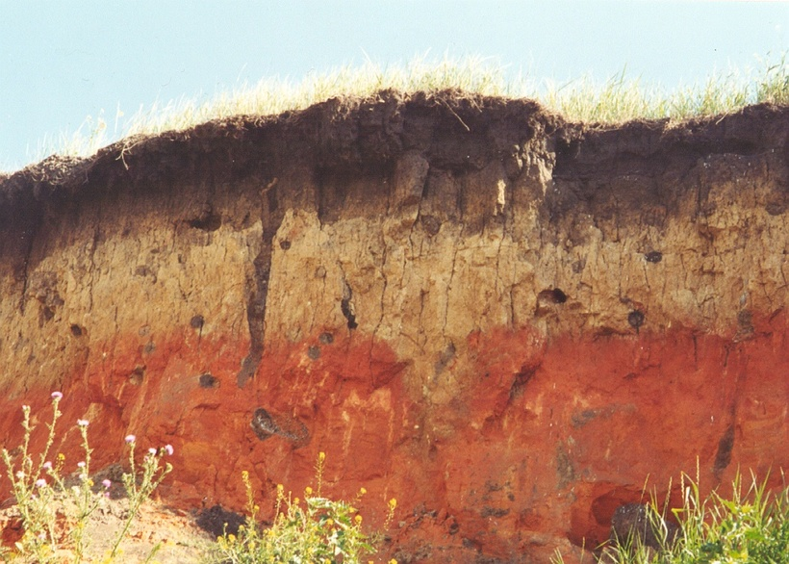
-Дети рассматривают иллюстрацию большого размера на доске .
-Что вы заметили?
-В земле есть разные слои.
-Рассмотрите самый верхний слой.
-Что можете сказать?
-Более тёмный слой, на нём растут растения.
Этот слой и есть- почва.
Кто живёт в почве, вы узнаете прочитав текст учебника.
( Быстро читающие дети. –стр. 70,медленно читающие. с. 68 1абзац. )

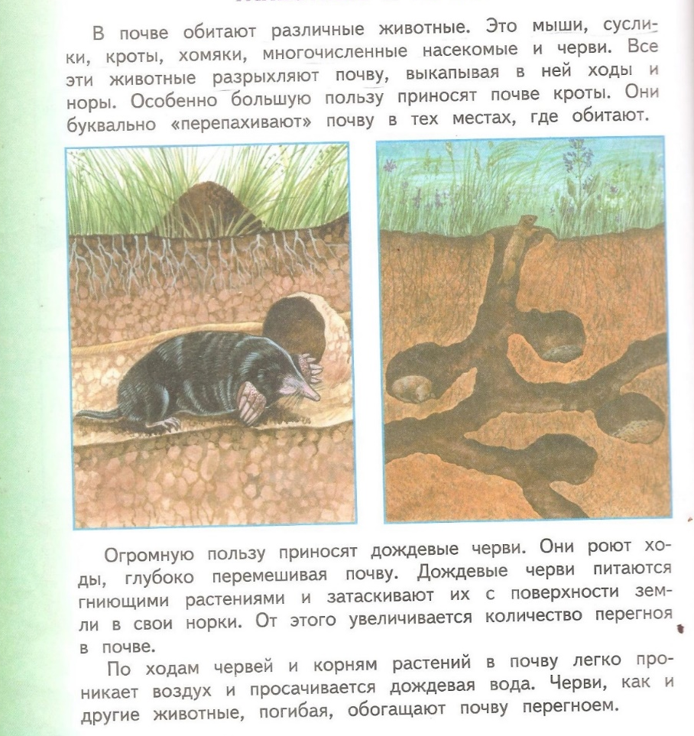

-Кто же живёт в почве ?
Прикрепить картинки животных к схеме среза почвы.
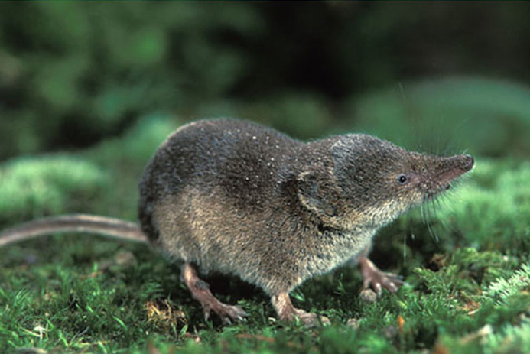

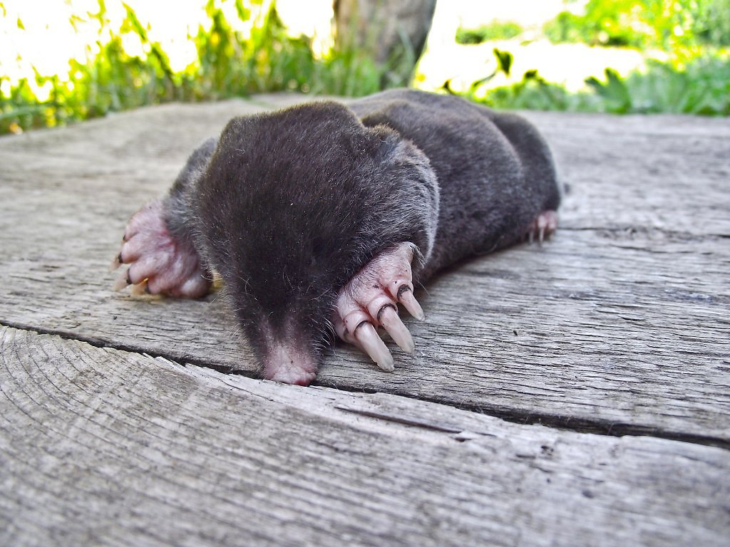

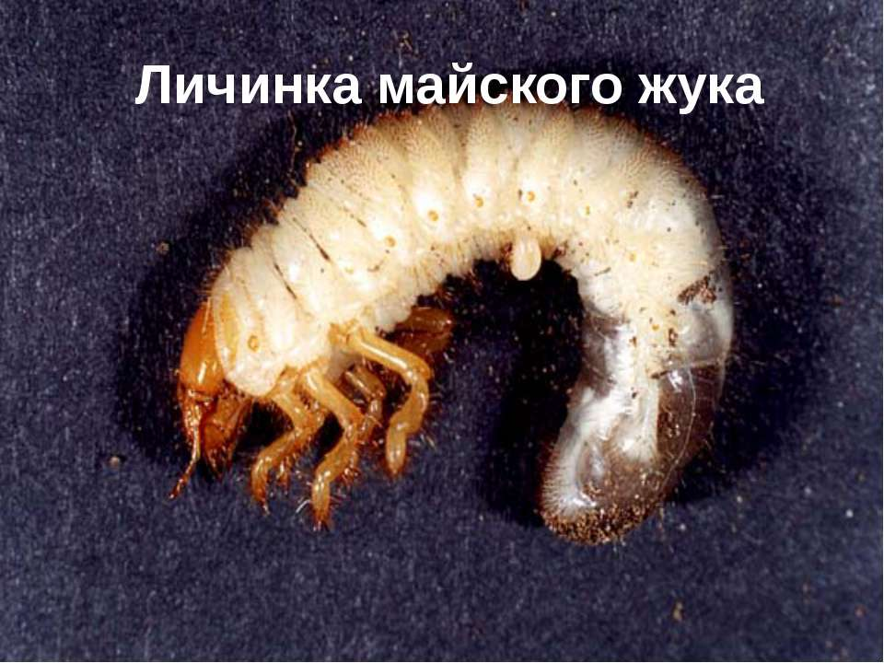

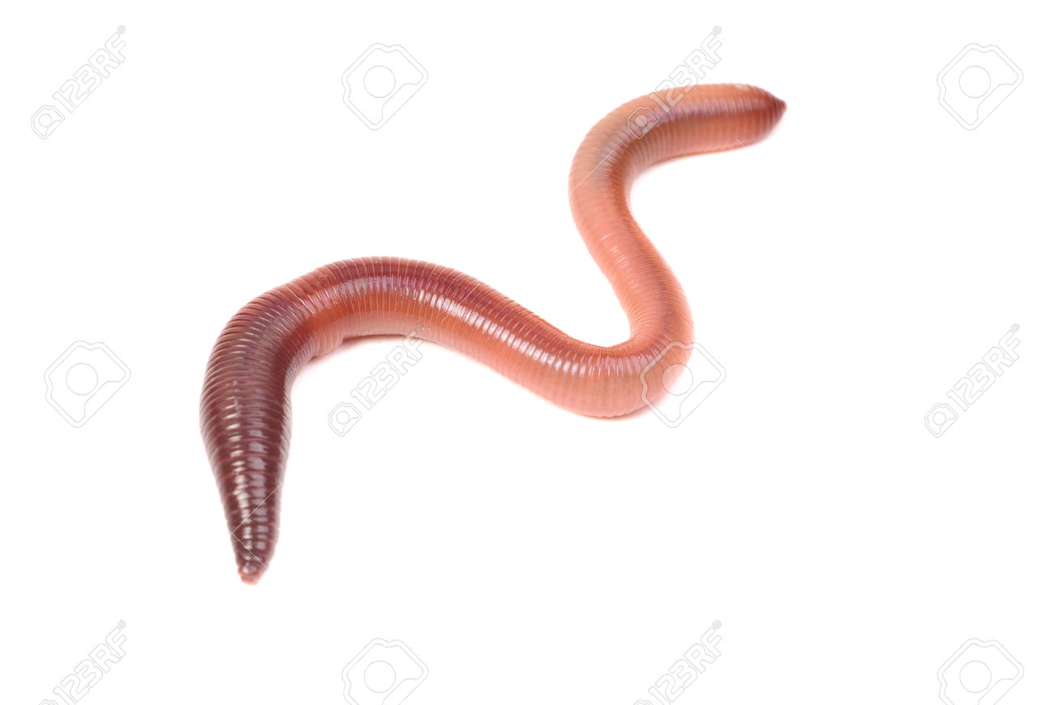

-А что находится ниже слоя почвы?
- Глина, песок, известняк и др. горные породы
-Горные породы есть и на поверхности.
Давайте снова обратимся к учебнику
Стр. 68 4 абзац узнаем, как они связаны с нашей темой «Почва»
-Что вы узнали?
-Мы узнали, как горные породы постепенно превращаются в почву.

-Что произойдёт с растениями и животными?
- Они погибнут, перегниют, образуя перегной.
Прикрепить слово перегной к схеме среза почвы.

-Найдите в учебнике информацию о том, что такое плодородие почвы.
-Чем больше этих перегнивших остатков, тем выше плодородие почвы. А чем больше плодородие, тем лучше …урожай. Плодородие - существенный признак почвы, отличающий её от ….горной породы.
-Прочитайте вывод на стр. 68.
-Откройте тетради и выполните №64 на стр.27

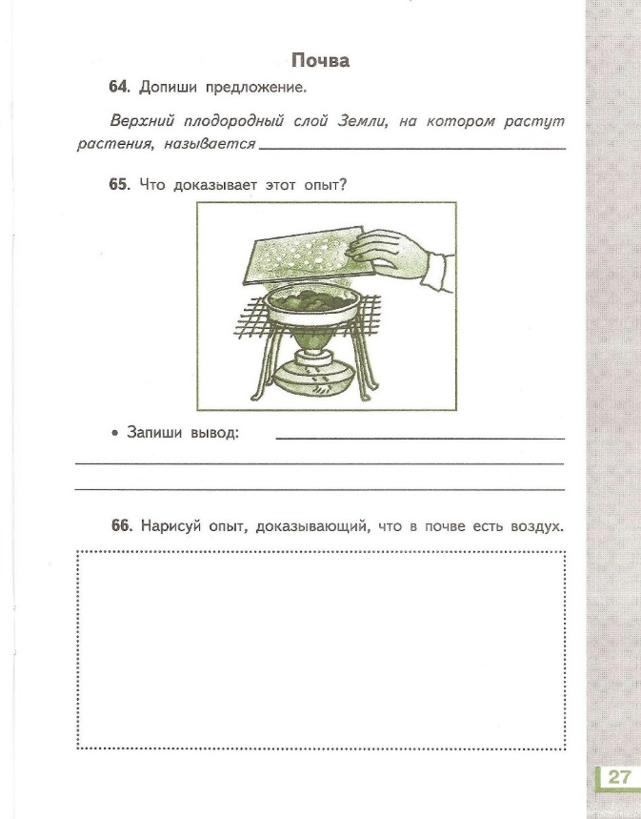
-Прочитайте вопрос 6 в учебнике.
-Горную породу, на которой образуется почва, обычно называют материнской. Как ты думаешь ,почему?
-Узнали ли мы о том, как образуется почва?
5.Применение знаний в новой ситуации.

Прочитайте 2 задачу.
-Пронаблюдать, что входит в состав почвы.

- На поверхности почвы много растений. Вспомните, что нужно для их жизни.
-вода, воздух,
-Значит, в почве должен быть воздух.
-Попробуем доказать с помощью опытов.
Опыт 1 проводят дети
-Возьмите кусочек почвы и положите его в сосуд с водой.
-Что мы наблюдаем?
- Выходят пузырьки.
-Что это значит?
Обсудите свой ответ в парах.
Слово воздух прикрепляется к схеме почвенного разреза.

Вывод: В почве есть воздух. Дома зарисуете результаты опыта в тетрадь на стр. 27.№66
Опыт 2 проводит учитель
-Я положу немного почвы и буду нагревать. Затем над почвой подержу стекло.
-Что произошло?
- Стекло запотело. Мы видим капли воды.
-Что это значит?
Обсудите свой ответ в парах.
Вывод: В почве есть вода.
Слово вода прикрепляется к схеме почвенного разреза.

Запишите вывод в тетрадь на стр. 27.№65

Если греть дальше, то почувствуем запах.
-Что это значит?
Вывод: горит перегной.

Опыт 3.
Насыплем прокалённую почву в банку с водой, размешаем, дадим отстояться.
-Что наблюдаем?
-На дне мелкие частицы, а поверх них крупные.
-Какой вывод можем сделать, обсудите в парах.
Вывод: В почве есть песок и глина.
Слова песок и глина прикрепляются к схеме почвенного разреза.

Воду прокалить на стекле - образуется белый налёт. Он есть и в цветочных горшках - это минеральные вещества. К схеме прикрепить слова минеральные вещества.

перегной
вода
воздух
песок
глина
минеральные вещества

Итак, сделайте вывод.
-Что входит в состав почвы?
-Выслушиваются ответы детей.
-Прочитайте вопрос 2 стр. 69
-Песок и глина основа всех почв. Почему после дождя на одних полях долго стоит вода, а на других быстро высыхает?

6.Контроль усвоения , обсуждение доп. ошибок и коррекция.
Прочитайте 3 задачу
Определить меры по охране почвы

-Нуждается ли почва в охране?
- Высказывают своё мнение.
-Почему?
Почва наше богатство. Как говорил учёный, исследователь почвы В.В.Докучаев:
«Почва дороже золота. Без золота мы проживём, а вот без почвы нет».

Возьмите карточку.
-Прочитайте информацию на с.71, самостоятельно соедините линией то, что вредит почве и какие меры нужно принимать, чтобы не допустить этого. Выполните задание, пользуясь учебником и своим опытом. По моему сигналу выполняем в четвёрках.

Истощение почвы Выбрасывать мусор в спец. места

Разрушение водой и ветром (овраги) Внесение удобрений, которые не
наносят вред почве

Загрязнение отходами производства Сажать леса, высевать травы,
задерживать снег на полях.

Загрязнение бытовым мусором Создавать предприятия по
использованию отходов производства

Проверка работы на карточке. Эталон

Истощение почвы Выбрасывать мусор в спец. места

Разрушение водой и ветром (овраги) Внесение удобрений, которые не
наносят вред почве

Загрязнение отходами производства Сажать леса, высевать травы,
задерживать снег на полях.

Загрязнение бытовым мусором Создавать предприятия по
использованию отходов производства

«Пищевые отходы разлагаются около месяца. Бумага (офисная) полностью разлагается в почве в течение 2-3 года, консервные банки – 10 лет, изделия из железа – 10-20 лет. Фольга, батарейки – более 100 лет, пластиковые бутылки разлагаются за 180-200 лет. Стекло не разлагается вовсе».2017 год был объявлен годом экологии. Но беречь природу нужно всегда.
Ребята, мы определили меры по охране почвы?
Закрываем 3 задачу.
Вспомните нашу цель.
Узнали ли вы сегодня на уроке новое о почве. Отметьте новый уровень ваших знаний о почве на данный момент на линеечке.

7. Информация о дом. задании, инструктаж по выполнению.

Домашнее задание учебник с. 68-71, стр. 71 вопросы 4,5(по выбору), тетрадь стр.27 №66

8.Рефлексия
Возьмите карточку со словом ИТОГ урока

Прочитайте стихотворение на карточке
Урок полезен, всё понятно,
Лишь кое-что чуть- чуть неясно
Ещё придётся потрудиться.
Да трудно всё-таки учиться.
Поставьте красным карандашом галочку напротив той строчки, которая больше подходит к вашим успехам на уроке.
Вспомните цель нашего урока.
Ребята озвучивают цель урока
Кто считает, что мы достигли цели -встаньте. Урок закончен..

